**SINH HOẠTCHUYÊN MÔN CHUYÊN ĐỀ CẤP TRƯỜNG THÁNG 10 NĂM HỌC 2024 - 2025 TRƯỜNG MẦM NON MA THÌ HỒ**

Thực hiện kế hoạch chuyên môn năm học 2024 - 2025, Trường mầm non Ma Thì Hồ tổ chức dạy chuyên đề tháng 10 năm 2024 với 2 tiết chuyên đề: “Làm quen chữ viết” đối với lớp MGG 3+4+5 tuổi do cô giáo Mào Thị Hằng và chuyên đề “Làm quen văn học” đối với lớp nhà trẻ 24 - 36 tháng do cô giáo Lường Thị Hường thực hiện. Thực hiện các chuyên đề nhà trường chú trọng vào công tác đổi mới, sáng tạo, lấy trẻ làm trung tâm.

Sau khi dự giờ chuyên đề các đồng chí cán bộ, giáo viên đã nhận xét rút kinh nghiệm các hoạt động dạy, học của cô và trẻ từ đó rút kinh nghiệm giờ dạy và thống nhất phương pháp dạy học phù hợp với đặc điểm, tình hình, nhận thức của học sinh, lồng ghép chuyên đề vào tổ chức các hoạt động giáo dục theo quan điểm lấy trẻ làm trung tâm.

Buổi sinh hoạt chuyên đề đã để lại ấn tượng sâu sắc cho các đồng chí giáo viên cũng như mong muốn được tham gia học hỏi dự giờ nhiều hơn nữa để đổi mới phương pháp, hình thức tổ chức hoạt động giáo dục góp phần nâng cao chất lượng giáo dục của trường Mầm non Ma Thì Hồ./.

*Dưới đây là một số hình ảnh của buổi sinh hoạt chuyên đề*

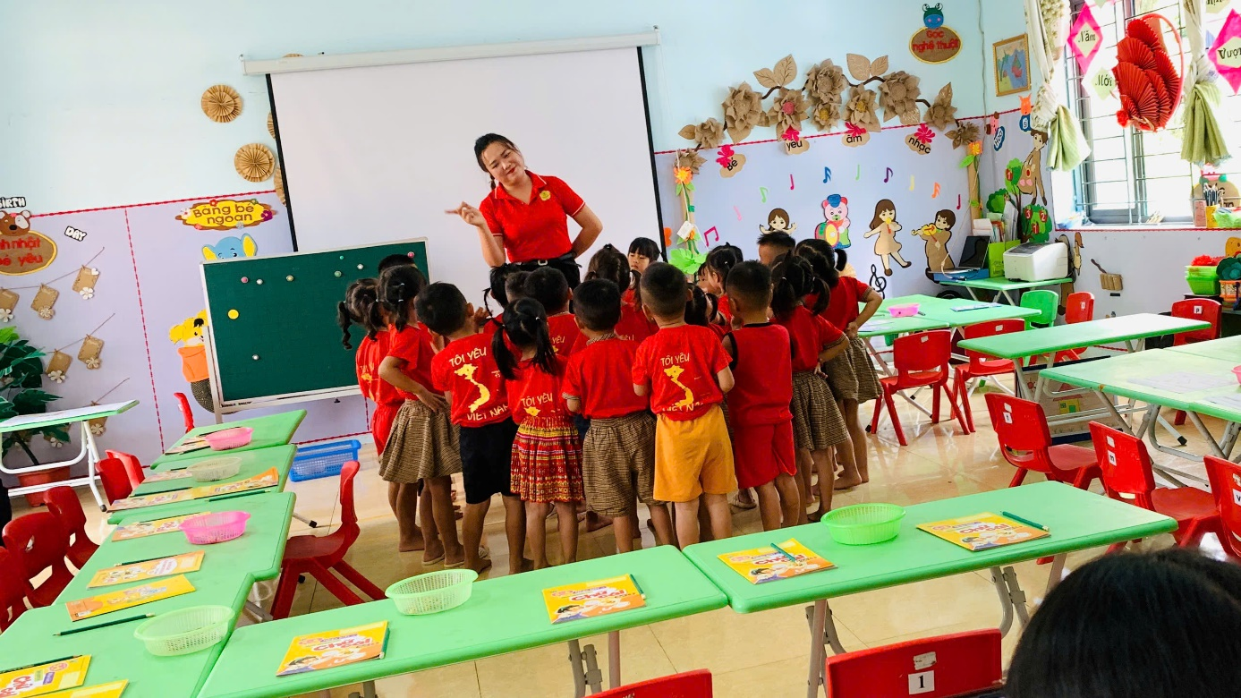

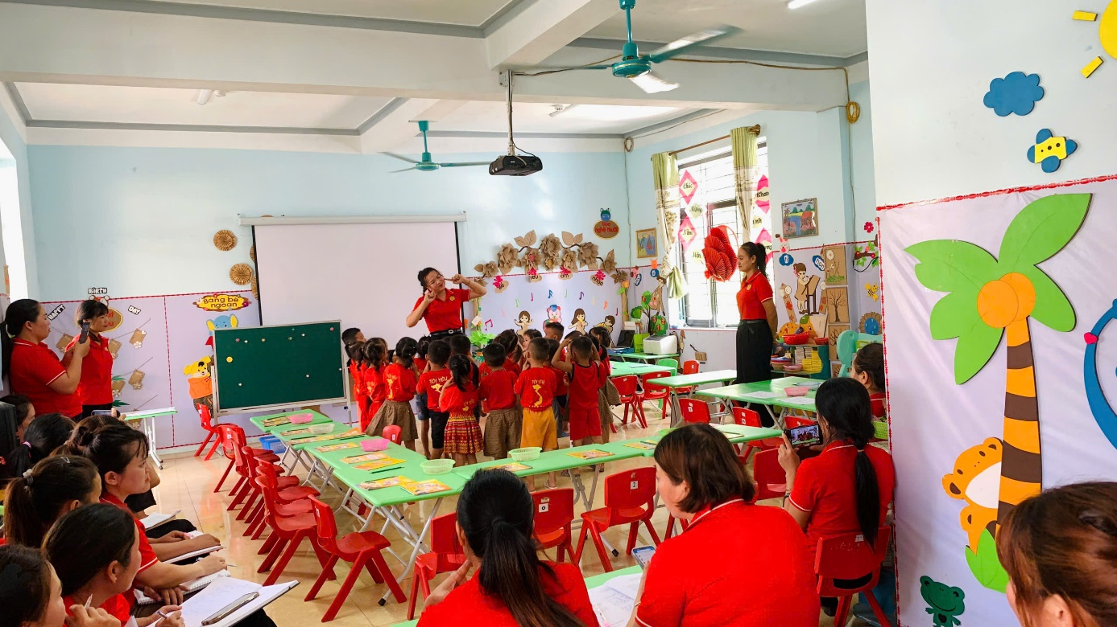

*Hình ảnh hoạt động gợi mở “Làm quen chữ viết”*

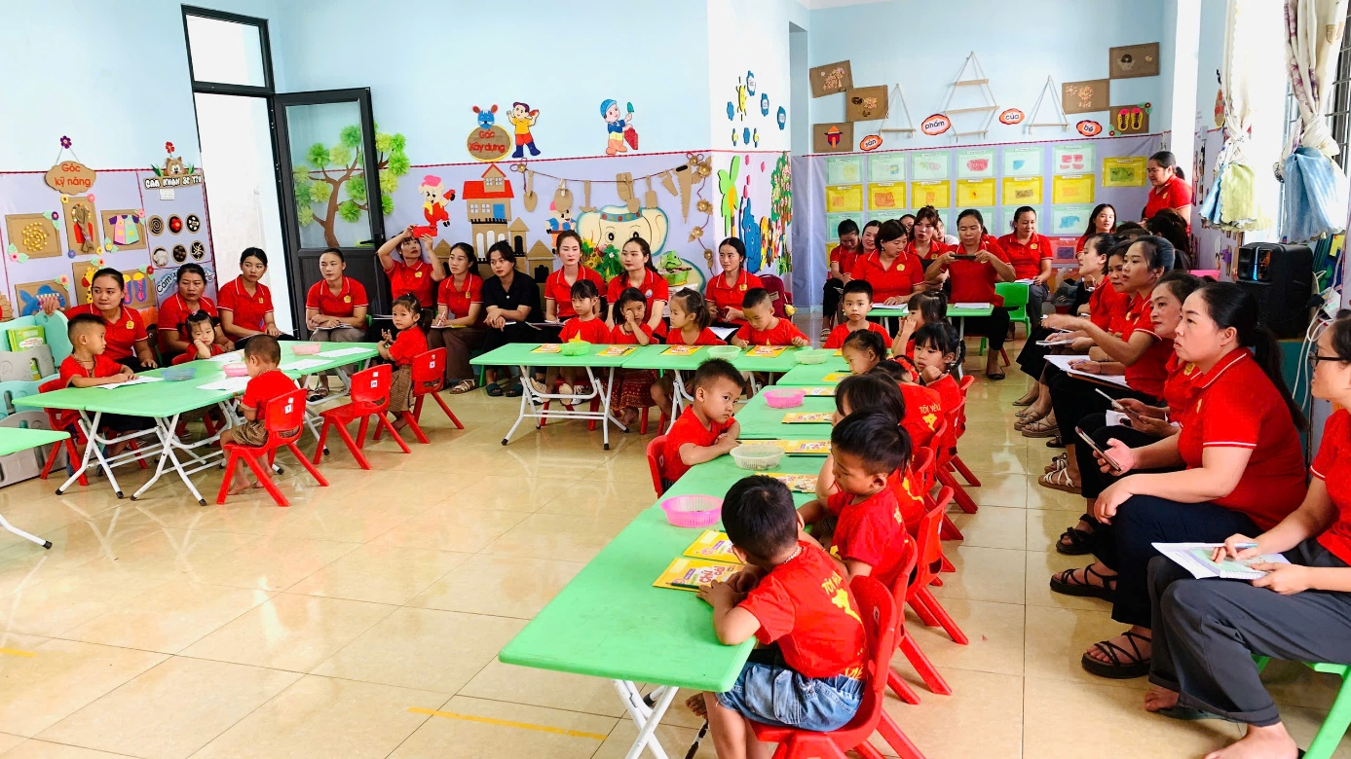

*Hình ảnh hoạt động tập tô chữ cái e, ê*

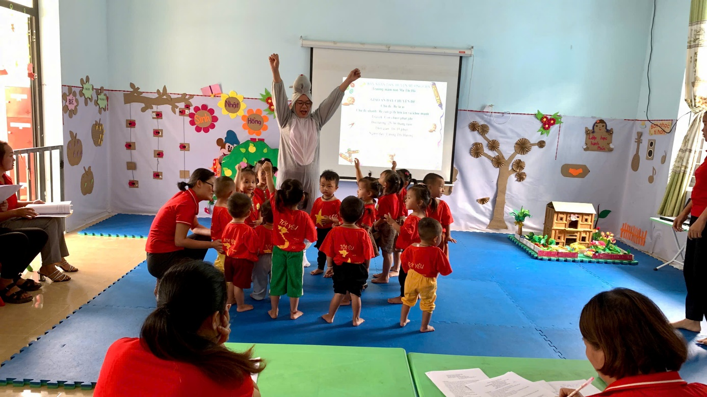

*Hình ảnh hoạt động gợi mở truyện: Con chuột phát phì*

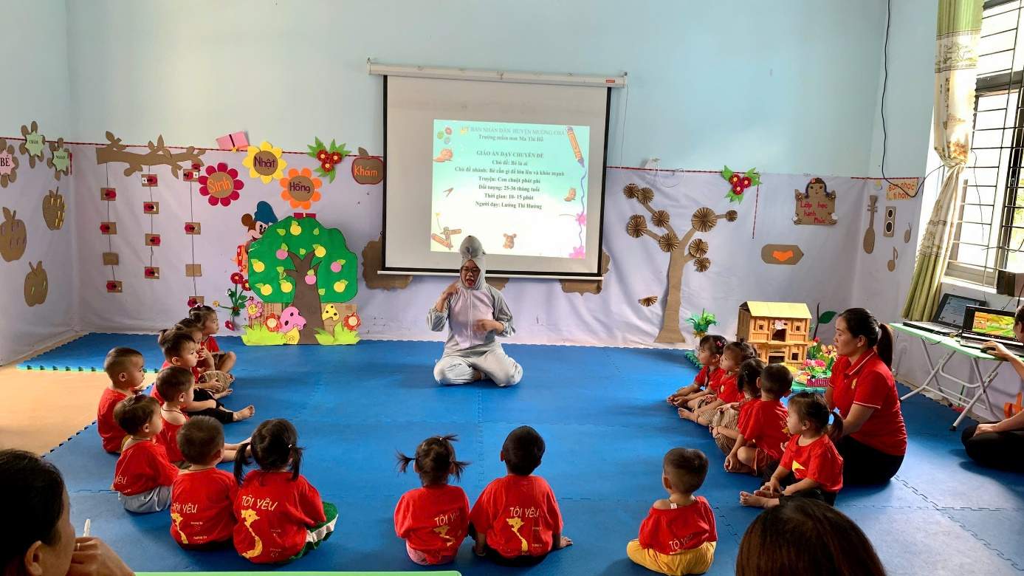

*Hình ảnh hoạt động cô kể truyện: Con chuột phát phì*

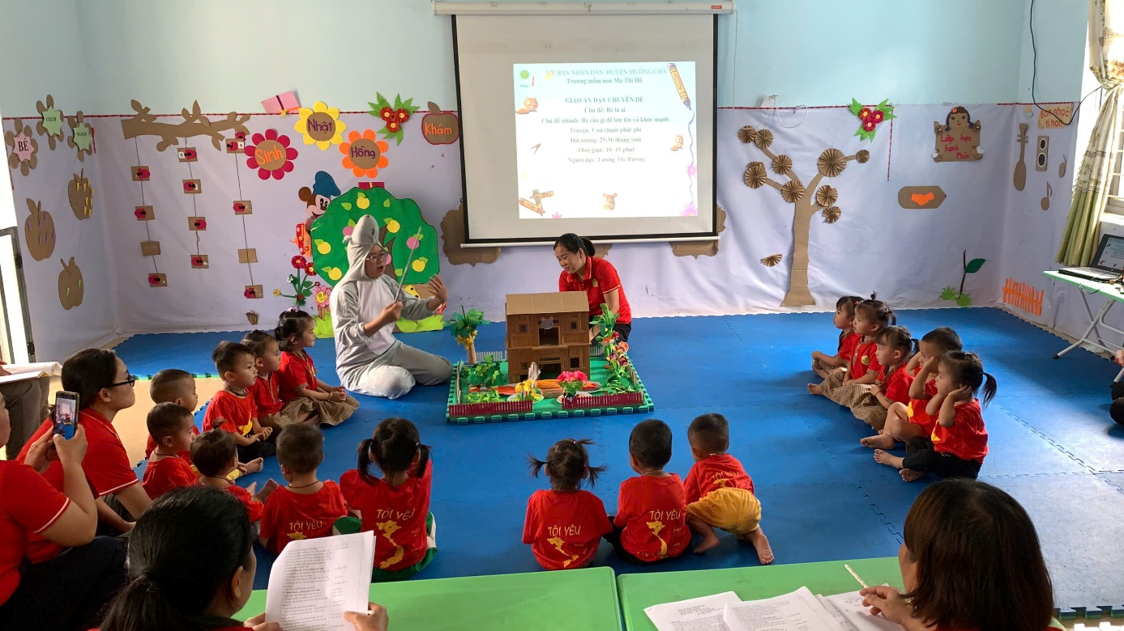

*Hình ảnh hoạt động cô kể truyện: Con chuột phát phì*

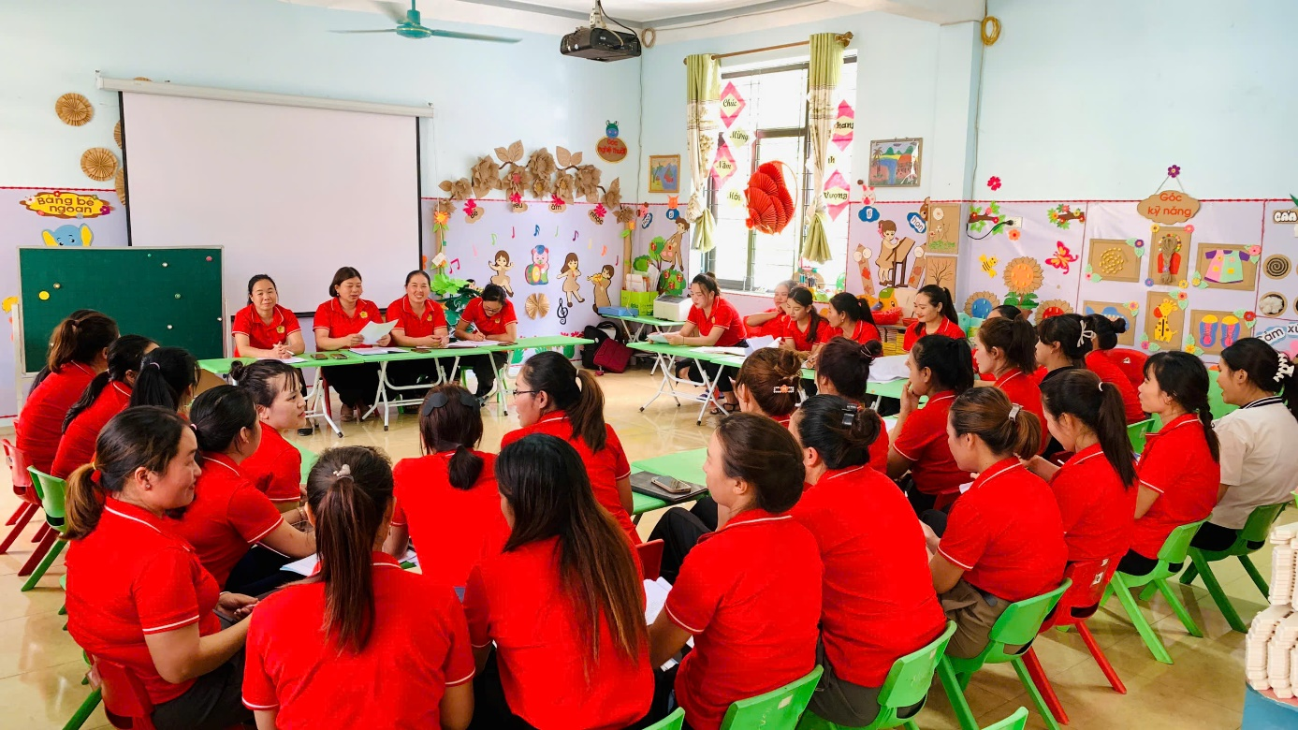

*Hình ảnh cán bộ quản lý, giáo viên rút kinh nghiệm sau giờ dạy*

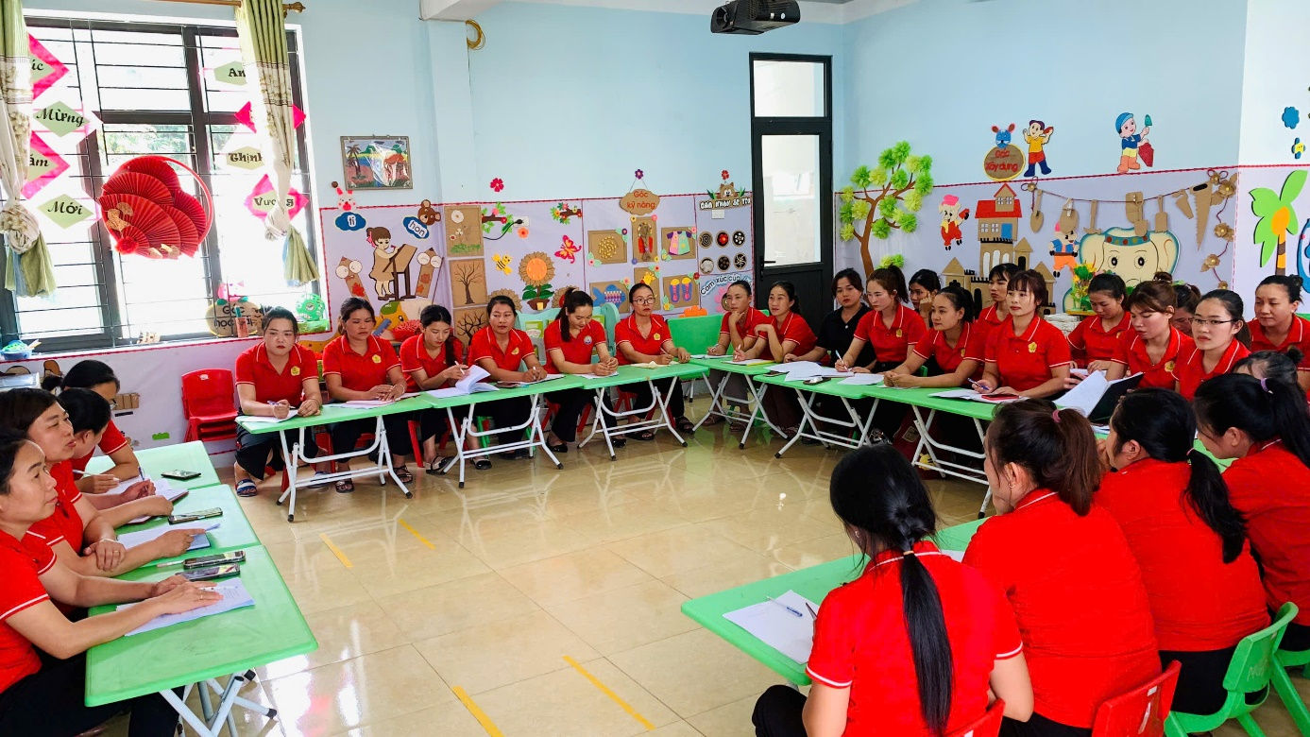

*Hình ảnh cán bộ quản lý, giáo viên rút kinh nghiệm sau giờ dạy*

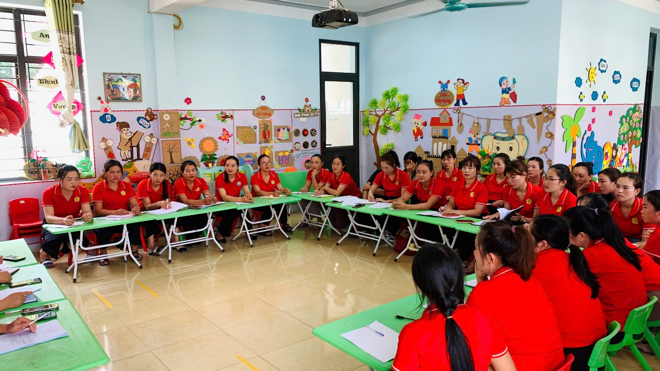

*Hình ảnh cán bộ quản lý, giáo viên rút kinh nghiệm sau giờ dạy*